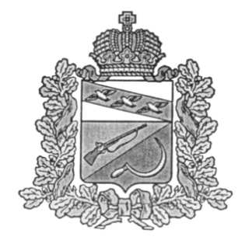

**АДМИНИСТРАЦИЯ**

**ТИТОВСКОГО СЕЛЬСОВЕТА**

ЩИГРОВСКОГО РАЙОНА КУРСКОЙ ОБЛАСТИ

**П О С Т А Н О В Л Е Н И Е**

От 27 декабря 2021 года № 81

О внесении изменений и дополнений в постановление Администрации Титовского сельсовета от 19.12.2017г. № 193 «Об утверждении Положения «Об организации и осуществлении первичного воинского учета граждан на территории Титовского сельсовета и должностной инструкции»

В соответствии с Конституцией Российской Федерации, Федеральными законами 1996 года № 61-ФЗ «Об обороне», 1997 года № 31-ФЗ «О мобилизационной подготовке и мобилизации в Российской Федерации», 1998 года № 53-ФЗ «О воинской обязанности и военной службе», 2003 года № 131-ФЗ «Об общих принципах организации местного самоуправления в Российской Федерации», постановлением Правительства Российской Федерации от 27 ноября 2006 г. № 719 «Об утверждении Положения о воинском учете», Устава муниципального образования «Титовский сельсовет», на основании протеста Щигровской межрайонной прокуратуры от 06.12.2021г. № 22-2021, администрации Титовского сельсовета

постановляет:

1. Внести в постановление Администрации Титовского сельсовета от 19.12.2017 г. № 193 «Об утверждении Положения об организации и осуществлении первичного воинского учета граждан на территории Титовского сельсовета и должностной инструкции специалиста по первичному воинскому учету» следующие изменения и дополнения:

1.1.Пункт 3.8. раздела 3 «Функции» Положения об организации и осущнествлении первичного воинского учета на территории Титовского сельсовета» изложить в следующей редакции:

«3.8. Ежегодно представлять в военный комиссариат до 1 ноября списки граждан мужского пола, подлежащих первоначальной постановке на воинский учет в следующем году, а до 1 октября – списки граждан мужского пола, достигших возраста 15 лет и граждан мужского пола, достигших возраста 16 лет.»

2.Контроль за исполнением данного постановления оставляю за собой.

3.Постановление вступает в силу со дня его обнародования.

Глава Титовского сельсовета С.Г.Скулков